Zdjęcie poglądowe słupków retro
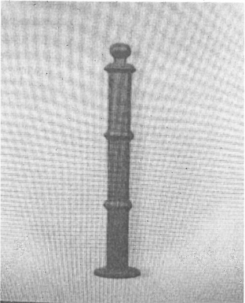

Zdjęcie poglądowe ogrodzenia segmentowego U-11-a
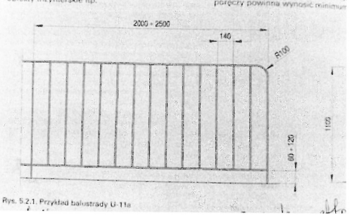

Zdjęcie poglądowe ogrodzenia siatkowego U12a
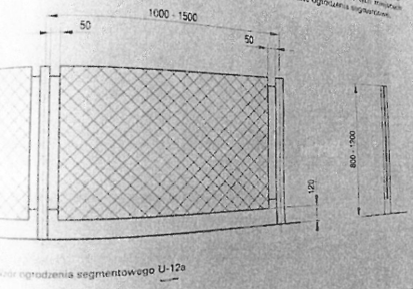
Zdjęcie poglądowe tablicy informacyjnej „strefa szkolna”
